ГУАП
КАФЕДРА № 44
ОТЧЕТ
ЗАЩИЩЕН С ОЦЕНКОЙ
ПРЕПОДАВАТЕЛЬ
канд. техн. наук |  |  |  | Т.Н. Соловьева
должность, уч. Степень, звание |  | подпись, дата |  | инициалы, фамилия

ОТЧЕТ О ЛАБОРАТОРНОЙ РАБОТЕ №6
СТРУКТУРНЫЙ СИНТЕЗ КОНЕЧНЫХ
АВТОМАТОВ-ПРЕОБРАЗОВАТЕЛЕЙ

по курсу: ТЕОРИЯ АВТОМАТОВ
РАБОТУ ВЫПОЛНИЛ
СТУДЕНТ ГР. № | 4343 |  |  |  | В.Д. Параев
 |  |  | подпись, дата |  | инициалы, фамилия

Санкт-Петербург
2025
Вариант 27
Цель работы: изучение основ канонического метода структурного синтеза конечных автоматов; получение навыков построения структурных схем конечных автоматов.

Задание по работе: Требуется выполнить структурный синтез автомата Мили, построенного при выполнении работы 5 с использованием триггеров типа «D» и логических элементов типа «ИЛИ-НЕ».
Оператор соответствия, приведенный к автоматному виду:
z(0) | z(1) | z(2) | z(3) | z(4) | w(0) | w(0|1) | w(1|2) | w(2|3) | w(3|4)
0 | 0 | 0 | α |  |  | β | 0 | 0 | 1
0 | 1 | 1 | α |  |  | β | 1 | 0 | 1
0 | 1 | 0 | α |  |  | β | 1 | 1 | 1
1 | 0 | 1 | α |  |  | β | 0 | 0 | 0
1 | 1 | 0 | α | α | β | β | 1 | 1 | 0
1 | 1 | 1 | α | α | β | β | 0 | 0 | 1

СТПВ минимизированного абстрактного автомата Мили:
 | b0 | b1 | b2 | b3 | b4 | b5
0 | b1/ β | b3/0 | b5/0 | b0/0 | b0/1 | b2/1
1 | b2/ β | b4/1 | b5/β | - | b0/0 | b1/0
α | b0/1 | b0/0 | b1/1 | - | - | -

Структурный синтез конечного автомата
Исходя из СТПВ автомата Мили:
Z = {0, 1, α} (для кодирования входного алфавита понадобится 2 разряда)
W = {0, 1, β} (для кодирования выходного алфавита понадобится 2 разряда)
A = {b0, b1, b2, b3, b4, b5} (для кодирования состояний понадобится 3 разряда)
Этап 1 – Кодирование состояний, входных и выходных символов:
Для входных символов: | Для выходных символов: | Для состояний:
x1 x0  0 0 0  1 0 1  α 1 0 | y1 y0  0 0 0  1 0 1  β 1 0 | Q2 Q1 Q0  b0 0 0 0  b1 0 0 1  b2 0 1 0  b3 0 1 1  b4 1 0 0  b5 1 0 1

Этап 2 – Формирование кодированной таблицы переходов:
Q₂Q₁Q₀  x₁x₀ | 000 | 001 | 010 | 011 | 100 | 101
00 | 001 | 011 | 101 | 000 | 000 | 010
01 | 010 | 100 | 101 | - | 000 | 001
10 | 000 | 000 | 001 | - | - | -

Этап 3 – Формирование таблицы входных сигналов триггеров:
Q₂Q₁Q₀  x₁x₀ | 000 |  |  | 001 |  |  | 010 |  |  | 011 |  |  | 100 |  |  | 101
 | D₂ | D₁ | D₀ | D₂ | D₁ | D₀ | D₂ | D₁ | D₀ | D₂ | D₁ | D₀ | D₂ | D₁ | D₀ | D₂ | D₁ | D₀
0 | 0 | 0 | 1 | 0 | 1 | 1 | 1 | 0 | 1 | 0 | 0 | 0 | 0 | 0 | 0 | 0 | 1 | 0
1 | 0 | 1 | 0 | 1 | 0 | 0 | 1 | 0 | 1 | - | - | - | 0 | 0 | 0 | 0 | 0 | 1
10 | 0 | 0 | 0 | 0 | 0 | 0 | 0 | 0 | 1 | - | - | - | - | - | - | - | - | -

Этап 4 – Построение КС1:
Диаграмма Вейча для D₂:
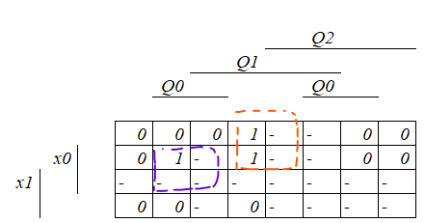
$$D_{2}=\overline{Q_{2}}Q_{0}x_{0}+ Q_{1}\overline{Q_{0}}\overline{x_{1}}=\overline{\overline{\overline{Q_{2}+\overline{Q_{0}}+\overline{x_{0}}}+ \overline{\overline{Q_{1}}+Q_{0}+x_{1}}}}$$

Диаграмма Вейча для D₁:
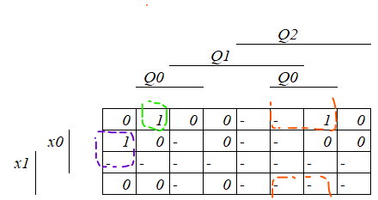
$$D_{1}=\overline{Q_{2}} \overline{Q_{1}} \overline{Q_{0}}x_{0}+ {Q_{2}Q}_{0}\overline{x_{0}}+\overline{Q_{2}} \overline{Q_{1}} Q_{0} \overline{x_{1}} \overline{x_{0}}==\overline{\overline{\overline{Q_{2}+Q_{1}+Q_{0}+\overline{x_{0}}}+\overline{\overline{Q_{2}}+\overline{Q_{0}}+x_{0}}+\overline{Q_{2}+ Q_{1}+ \overline{Q_{0}}+ x_{1}+ x_{0}}}}$$
Диаграмма Вейча для D₀:
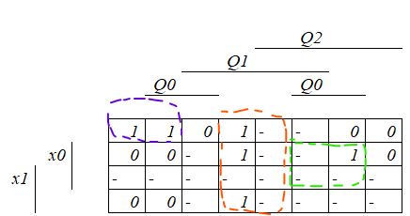
$$D_{0}=\overline{Q_{2}} \overline{Q_{1}}\overline{x_{1}} \overline{x_{0}}+ Q_{1}\overline{Q_{0}}+Q_{2}Q_{0}x_{0}==\overline{\overline{\overline{Q_{2}+Q_{1}+x_{1}+x_{0}}+ \overline{\overline{Q_{1}}+Q_{0}}+\overline{\overline{Q_{2}}+\overline{Q_{0}}+\overline{x_{0}}}}}$$

Этап 5 – Формирование кодированной таблицы выходов:
Q₂Q₁Q₀  x₁x₀ | 000 |  | 001 |  | 010 |  | 011 |  | 100 |  | 101
 | y₁ | y₀ | y₁ | y₀ | y₁ | y₀ | y₁ | y₀ | y₁ | y₀ | y₁ | y₀
00 | 1 | 0 | 0 | 0 | 0 | 0 | 0 | 0 | 0 | 1 | 0 | 1
01 | 1 | 0 | 0 | 1 | 1 | 0 | - | - | 0 | 0 | 0 | 0
10 | 0 | 1 | 0 | 0 | 0 | 1 | - | - | - | - | - | -

Этап 6 – Построение КС2:
Диаграмма Вейча для y₁:
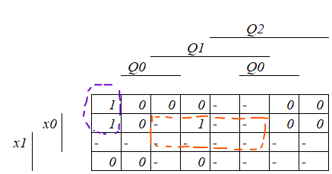
$$y_{1}=\overline{Q_{2}} \overline{Q_{1}} \overline{Q_{0}} \overline{x_{1}}+Q_{1} x_{0}=\overline{\overline{\overline{Q_{2}+Q_{1}+ Q_{0}+x_{1}}+\overline{\overline{Q_{1}}+\overline{x_{0}}}}}$$
Диаграмма Вейча для y₀:
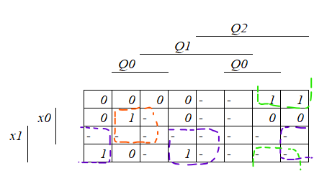
$$y_{0}=\overline{Q_{0}}x_{1}+\overline{Q_{2}}Q_{0}x_{0}+Q_{2}\overline{Q_{1}} \overline{x_{0}}=\overline{\overline{\overline{Q_{0}+\overline{x_{1}}}+\overline{Q_{2}+\overline{Q_{0}}+\overline{x_{0}}}+\overline{\overline{Q_{2}}+Q_{1}+ x_{0}}}}$$

Моделирование работы структурного автомата
Схема структурного автомата, построенного в QUARTUS:
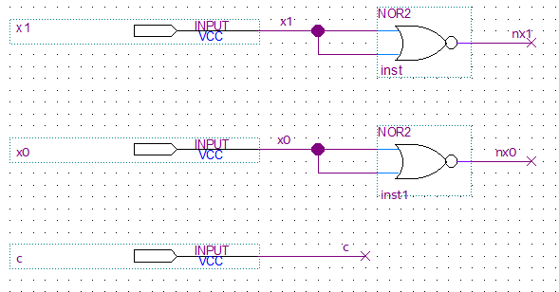
Рисунок 1 – Часть схемы для работы с входными символами и сигналом синхронизации

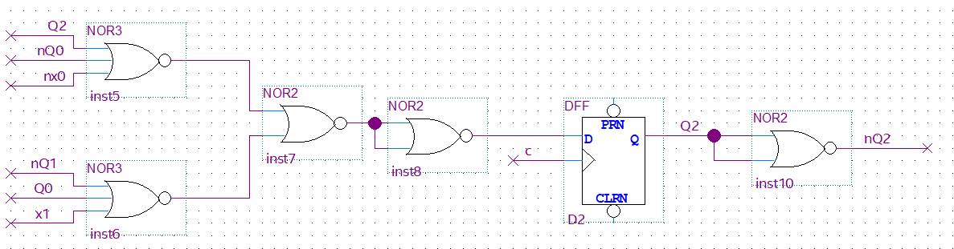
Рисунок 2 – Триггер D2 и соответствующая ему КС1

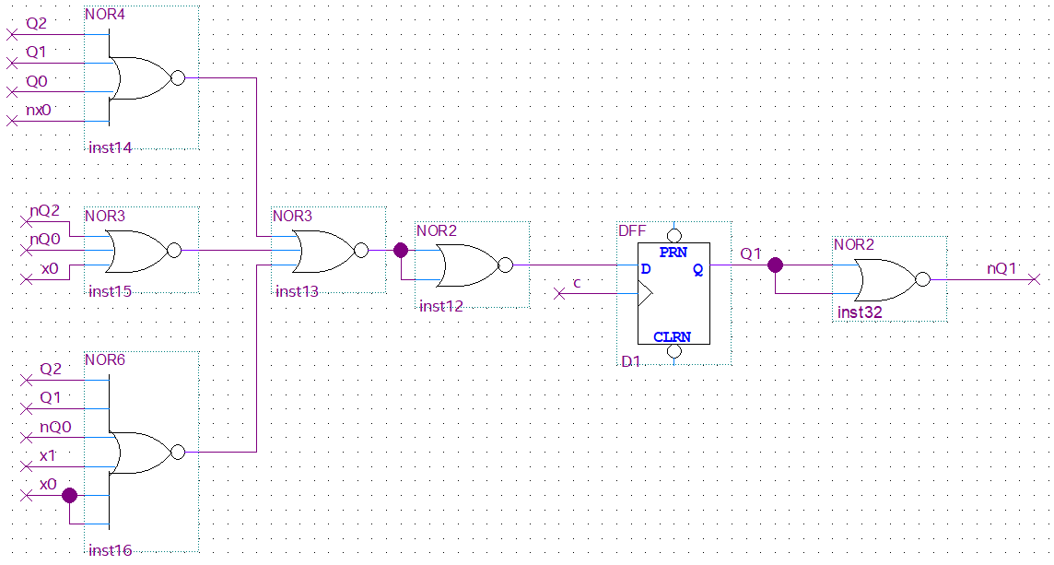
Рисунок 3 – Триггер D1 и соответствующая ему КС1

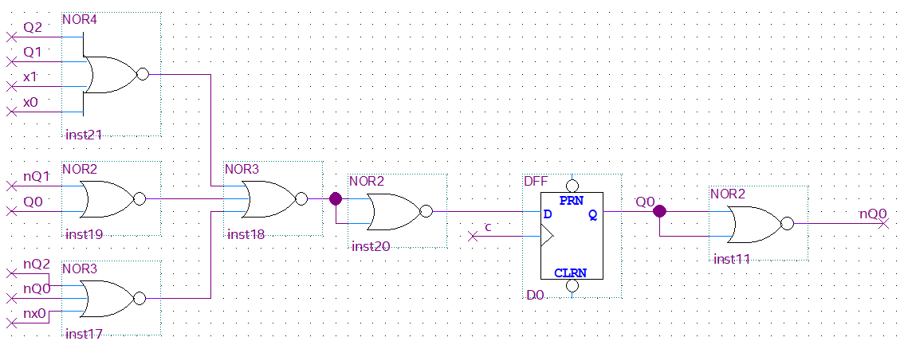
Рисунок 4 – Триггер D0 и соответствующая ему КС1

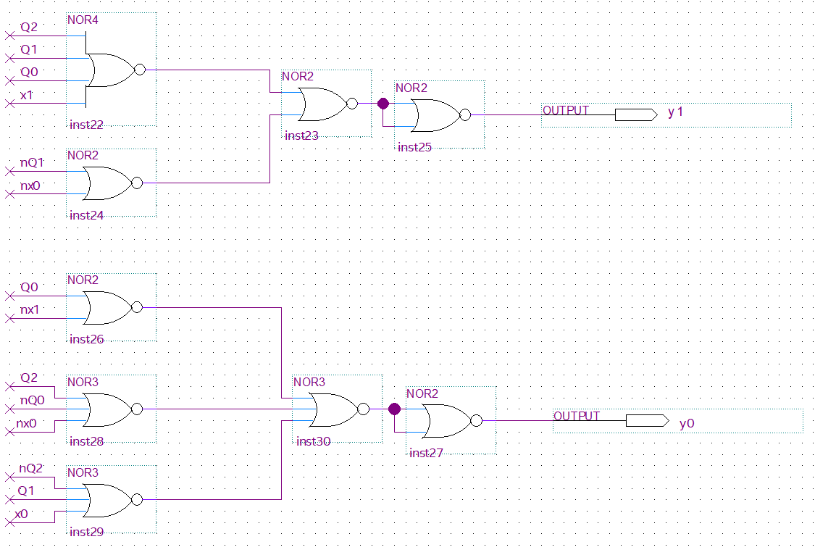
Рисунок 5 – КС2 и контакты для выходных сигналов

Результаты тестирования структурного автомата:
1. Для первого входного слова (на вход поданы «00 00 00 10», на выходе – «10 00 00 01»):
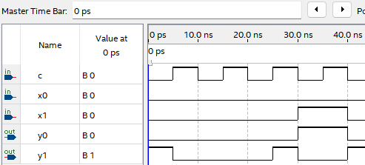

2. Для второго входного слова (на вход поданы «00 01 01 10», на выходе – «10 01 00 01»):
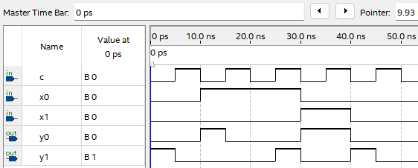
3. Для третьего входного слова (на вход поданы «00 01 00 10», на выходе – «10 01 01 01»):
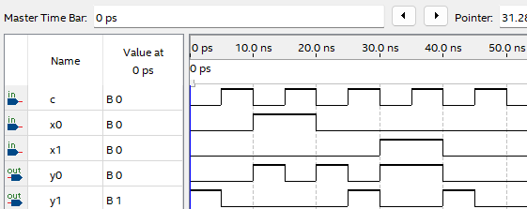
4. Для четвертого входного слова (на вход поданы «01 00 01 10», на выходе – «10 00 00 00»):
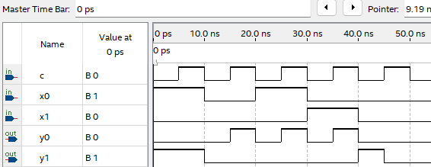

5. Для пятого входного слова (на вход поданы «01 01 00 10 10», на выходе – «10 10 01 01 00»):
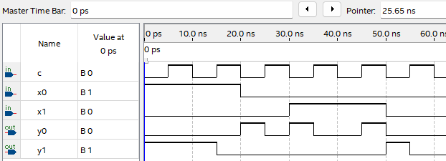
6. Для шестого входного слова (на вход поданы «01 01 01 10 10», на выходе – «10 10 00 00 01»):
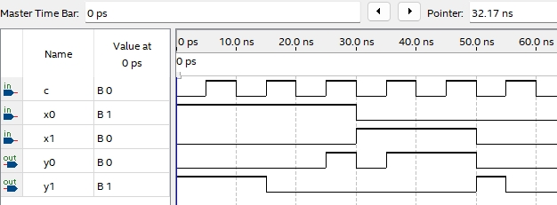

Вывод: в результате выполнения работы произведен структурный синтез автомата модели Мили. Автомат имеет 2 структурных входа и 2 структурных выхода. Для реализации автомата потребовалось 3 триггера типа D и 28 элементов ИЛИ-НЕ. Моделирование работы структурного автомата произведено в пакете QUARTUS. Изучен канонический метод структурного синтеза конечных автоматов; получены навыки построения структурных схем конечных автоматов.

